TORNEO DE NAVIDAD
- MODALIDAD: PAREJAS DOBLE MEJOR BOLA
(POR FAVOR, LEVANTEN LA BOLA CUANDO NO VAYAN A PUNTUAR EN EL HOYO)
TIEMPO DE JUEGO 4:40H (LA PARTIDA QUE SUPERE ESE TIEMPO PODRÁ SER DESCALIFICADA A CRITERIO DEL COMITÉ)

- SE PUEDE COLOCAR LA BOLA EN CALLE (DISTANCIA DE UN PALO).

- ESTÁ PERMITIDO EL USO DE MEDIDORES DE DISTANCIA.

- EN LAS ZONAS ARADAS SE PODRÁ DROPAR LA BOLA SIN PENALIDAD, SIEMPRE Y CUANDO
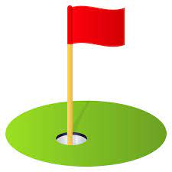
LA BOLA NO SE ENCUENTRE EN UN ÁREA DE PENALIZACIÓN (ESTACAS ROJAS).

- HOYOS 10 Y 12. BOLA MÁS CERCANA
- HOYO 6 BOLA MÁS CERCANA DE SEGUNDO GOLPE

